2017年10月03日 星期二 小雨 17～22℃

益阳大通湖200MWp渔光互补发电项目

一期100MWp渔光互补发电项目情况说明：

* 28区支架安装10人，立柱焊接4人，管桩头刷防腐底漆1人；
* 33区组件安装10人，管桩桩头刷防腐底漆1人，立柱焊接4人

照片如下：

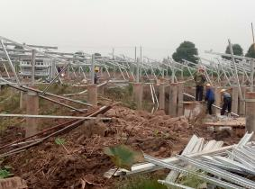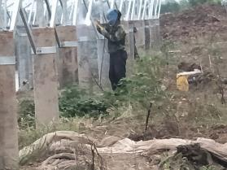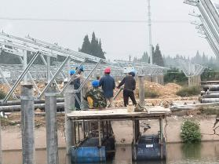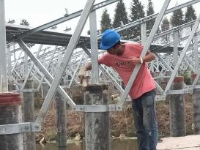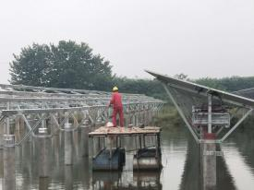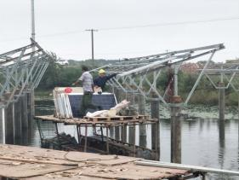二期100MWp渔光互补发电项目情况说明：

* 1区2区箱变基础平台护栏安装3人；
* 16区支架安装4人；
* 60区1塘2塘安装支架6人。

图片如下：

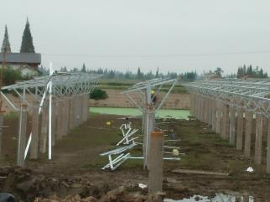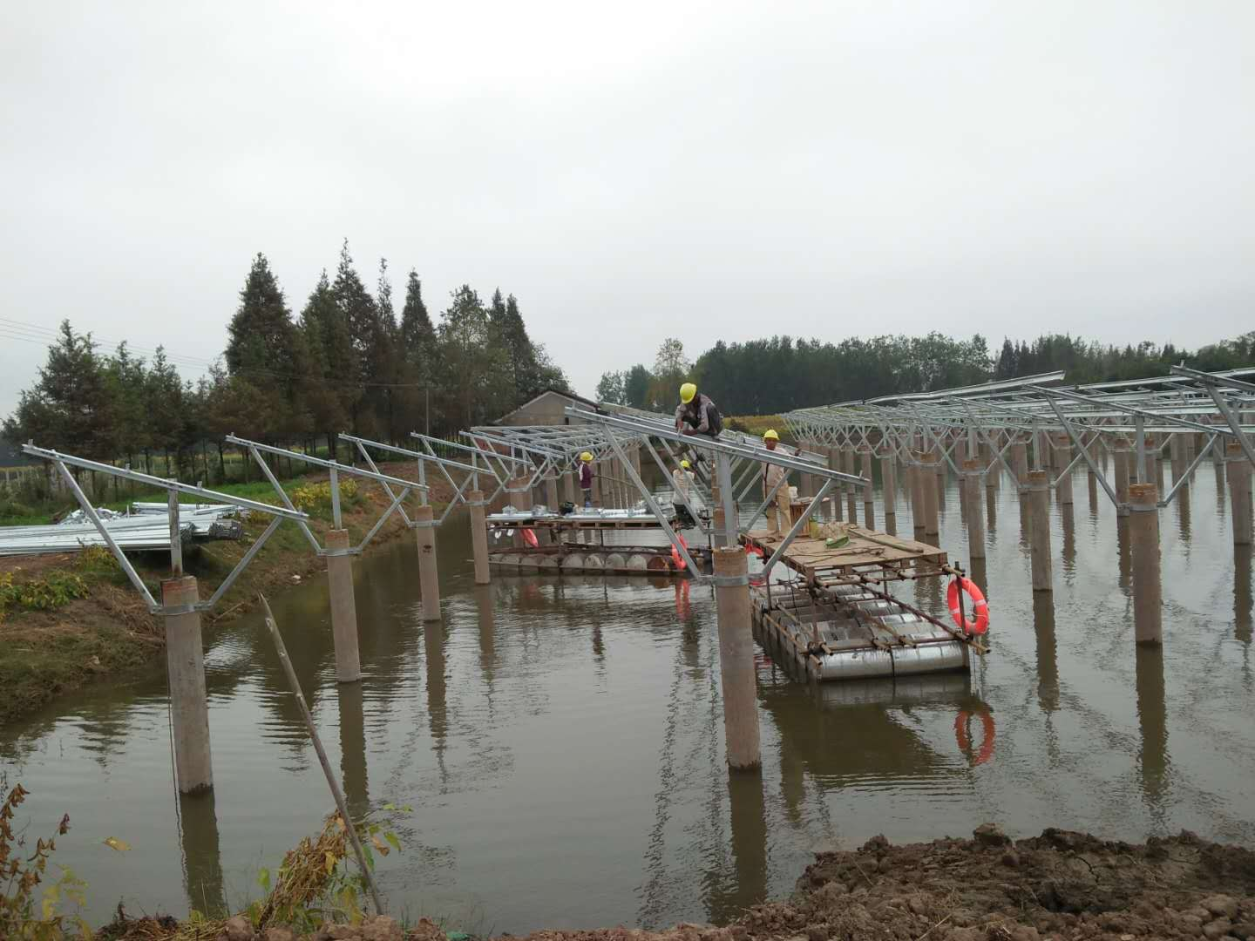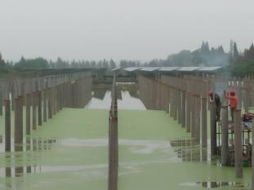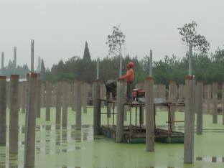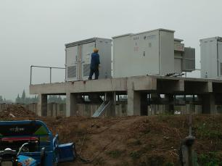现场人员：刘忠杰、贾玉成、张海龙、董军旗